- Моделирование системы деятельности педагога, направленной на решение профессиональной проблемы

- Анализ недостатков в результатах, в основном процессе и в условиях профессиональной деятельности.
Формирование творческой личности - одна из важных задач педагогической теории и практики на современном этапе. В Национальной стратегии действий в интересах детей Утвержденной Указом Президента Российской Федерации от 1 июня 2012 за № 761 транслируются ключевые принципы современного образования, одним из которых является максимальная реализация потенциала каждого ребенка. В Российской Федерации должны создаваться условия для формирования достойной жизненной перспективы для каждого ребенка, его образования, воспитания и социализации, максимально возможной самореализации в социально позитивных видах деятельности. (Национальная стратегия Глава 1 раздел 2) В 3 Главе, в 8 разделе данного документа перечисляются ожидаемые результаты: увеличение числа детей, демонстрирующих активную жизненную позицию, самостоятельность и творческую инициативу в созидательной деятельности, ответственное отношение к жизни, окружающей среде, приверженных позитивным нравственным и эстетическим ценностям. Федеральный государственный образовательный стандарт гласит, что познавательное развитие предполагает, в том числе и развитие воображения и творческой активности (глава 2, пункт 6). В четвертой главе, в 6 пункте обладание развитым воображением, которое реализуется в разных видах деятельности заявлено как один из целевых ориентиров, к которому необходимо стремиться в дошкольном образовании. В.А. Сухомлинский: Творчество детей - это глубоко своеобразная сфера их духовной жизни, самовыражение и самоутверждение, в котором ярко раскрывается индивидуальная самобытность каждого ребенка.. Если рассматривать творческую активность как средство самореализации личности в деятельности, соответствующей имеющимся интересам и потребностям, то актуальным становится развитие творческой активности и воображения, как его основы.
Учитывая вышесказанное, в работе, которая велась мною в данном направлении, выявились следующие недостатки:

недостатки в результатах:
- недостаточно развита у детей способность к созданию новых образов, идей, мыслей на основе имеющихся представлений, знаний, опыта;
- недостаточно проявляется инициатива детей в различных видах детской деятельности (игровой, изобразительной, познавательно-исследовательской)
- недостаточно развита способность ставить задачу, самостоятельно находить пути решения;

недостатки в основном процессе:
- мало современных технических средств обучения, которые способствуют развитию воображения и творческой активности детей (метод проектов);
- основная часть материала преподноситься в готовом виде, мало заданий, требующих самостоятельных решений.
- недостаточно разработано сотрудничество с родителями для развития воображения и творческой активности у детей.
- недостаточно представлены такие виды деятельности, в которых реализуются различные интересы и способности детей (театрализованные игры)

недостатки в условиях:
- недостаточно насыщенна развивающая предметно-пространственная среда;

Результаты, которые достигались при существовавшей работе не соответствовали заявленным в Федеральных Государственных образовательных стандартам, значит необходимо было разработать систему работы по развитию у детей дошкольного возраста воображения и творческой активности.

- Формулировка профессиональной проблемы на основе проведенного анализа.
Проблемой является развитие воображения и творческой активности, развитие у детей способность к созданию новых образов, идей, мыслей на основе имеющихся представлений, знаний, опыта, поощрение проявлений инициативы детей в различных видах детской деятельности (игровой, изобразительной, познавательно-исследовательской), развитие способности ставить задачу, самостоятельно находить пути решения;
- Описание новых образовательных результатов, сформированных у обучающихся.
ребёнок проявляет инициативу и самостоятельность в разных видах деятельности - игре, общении, познавательно-исследовательской деятельности, конструировании и др.; способен выбирать себе род занятий, участников по совместной деятельности;
ребёнок обладает развитым воображением, которое реализуется в разных видах деятельности, и прежде всего в игре; ребёнок владеет разными формами и видами игры, различает условную и реальную ситуации;
ребёнок проявляет любознательность, задаёт вопросы взрослым и сверстникам, интересуется причинно-следственными связями, пытается самостоятельно придумывать объяснения явлениям природы и поступкам людей; склонен наблюдать, экспериментировать. (целевые ориентиры, ФГОС, глава 4 раздел 6).

- Характеристика изменений в образовательном процессе (содержание, средства обучения и воспитания, контроля).
Система работы по развитию воображения и творческой активности охватывает такие виды детской деятельности, как игровая, изобразительная, конструирование, коммуникативная, музыкальная. Система работы содержит проектную деятельность детей совместно с родителями и воспитателем, создание совместно с театра бумажных кукол, различные конкурсные мероприятия, сюжетно-ролевые игры, обогащение развивающей предметно-пространственной среды.
1. Этап. Работа с родителями (в течении года)
Консультации по развитию творческой активности детей.
Участие родителей в пополнении предметно-пространственной среды.
Непосредственное участие родителей в мероприятиях для развития творческой активности (праздники, выставки, творческие вечера, метод проектов).
2 Этап. Работа с детьми. (в течении года)
Еженедельная тематическая выставка детских работ в любой технике (рисование, аппликация, лепка, подделка).
Проект «Издательство». Рассказать детям о работе издательства, о том, как печатаются книги. Рассказать о работе иллюстратора, верстальщика. Предложить детям самим проиллюстрировать и создать книги для создания собственной библиотеки в группе. Сказки, которые будут иллюстрировать ребята должны быть не длинными, хорошо известные детям, такие как Мойдодыр, Колобок, Курочка Ряба, Три поросенка, Буратино. Дети могут делать это дома, вместе с родителями или в детском саду, объединившись в группы по 3-4 человека. Готовые иллюстрации объединить с напечатанным текстом сказок, создав, таким образом, книги. Созданную ребятами библиотеку можно использовать для чтения, просмотра иллюстраций и для сюжетно-ролевой игры «Библиотека». Возможно разновидности данного проекта такие как, «Раскраски для малышей», когда ребята старшей группы рисуют картинки для раскрашивания для младшей группы.
Мероприятие «Пантомима» Предполагается провести совместно с соседним детским садом. Участники – дети старшей и подготовительной групп обоих детских садов. Каждая группа выбирает какую-нибудь сказку и готовит пантомиму по этой сказке. Основная цель, показать сказку так, чтоб другие дети могли догадаться, что за сказку изображают ребята. На итоговый показ приглашаются так же родители, которые будут представлять жюри.
Создание кукольного театра. Работник театрального искусства рассказывает детям о театре, о его различных видах, предлагает детям помощь в постановке собственного представления в кукольном театре. Дети выбирают, деятельность согласно своим интересам: рисование или конструирование декораций, изготовление кукол (как основу можно использовать рулоны от бумажных полотенец), исполнение ролей в постановке. На премьеры приглашать родителей и детей из других групп.
3 Этап. Обогащение развивающей предметно пространственной среды. Создание для каждого ребенка разносторонней развивающей среды, чтобы дать ребенку возможность проявить себя. Развивающая предметно-пространственная среда должна быть содержательно-насыщенной, трансформируемой, полифункциональной, вариативной, доступной и безопасной. Насыщенность среды должна соответствовать возрастным возможностям детей. (ФГОС 3.3)
Создание условий для разнообразных сюжетно-ролевых игр, возможности перетекания одной в другую.
Обогащение предметами пригодными для различных видов детского творчества.
4 Этап. Контроль.
Наблюдение за детьми во время игровой, исследовательской, изобразительной и других видах деятельности.

- Описание работы с алгоритмом использования электронного интерактивного дидактического мультимедийного пособия в образовательном процессе
Тема пособия: «Необычное в обычном».
Возраст целевой группы: 5-7 лет
Цель пособия: развитие воображение и творческой активности у детей дошкольного возраста
Задачи пособия:
- учить ориентироваться в нестандартной ситуации;
- уметь абстрагироваться от привычных стереотипов;
- находить различные способы решения поставленной задачи.

Алгоритм работы со слайдами:
№ слайда | Действия и возможный вариант пояснений педагога
№1 | Титульный слайд
№ 2  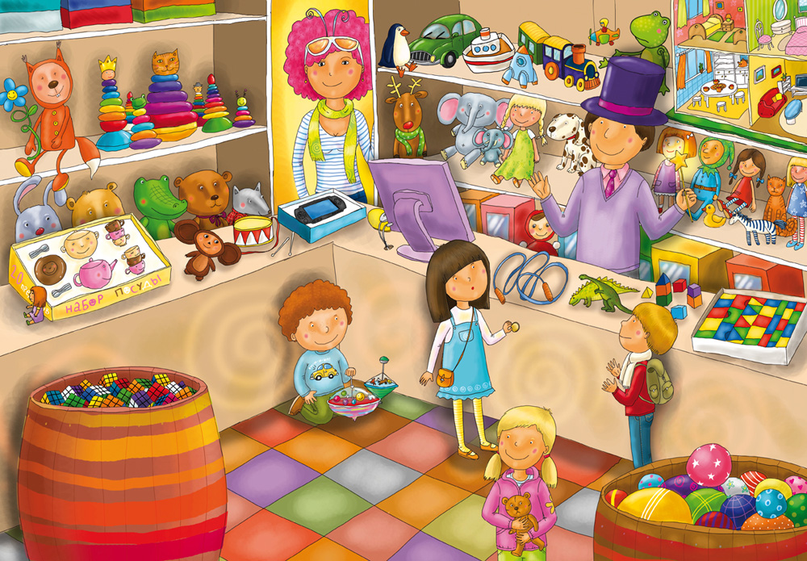 | Обычное место – необычный персонаж. На картинке изображен магазин игрушек. Ребенок рассказывает, что это за место и что там обычно происходит
№ 3  | По щелчку появляется Незнайка. Ребенок рассказывает, что, по его мнению, будет происходить в магазине при появлении данного персонажа. При необходимости воспитатель помогает ему, задавая наводящие вопросы.
№ 4 | По щелчку появляется Буратино. Ребенок рассказывает, что, по его мнению, будет происходить в магазине при появлении данного персонажа. При необходимости воспитатель помогает ему, задавая наводящие вопросы.
№ 5 | По щелчку появляется Серый Волк. Ребенок рассказывает, что, по его мнению, будет происходить в магазине при появлении данного персонажа. При необходимости воспитатель помогает ему, задавая наводящие вопросы.
№ 6 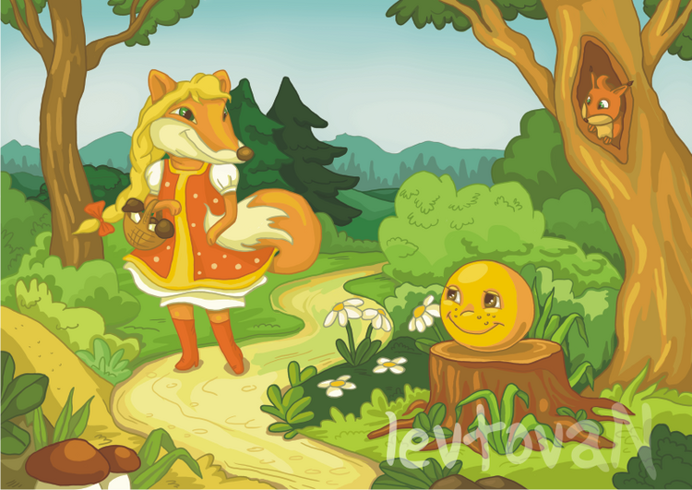 | Обычная сказка – необычный конец. Показан момент из сказки «Колобок», встреча главного героя с лисой. Ребята вместе с воспитателем вспоминают содержание сказки.
№ 7  | Неожиданно появляется охотник из сказки про Красную шапочку. Ребенок придумывает другой конец сказки

